天和奖·世界和平艺术大赛

天和奖〔2025〕组委会发001号

关于举办2025年天和奖·世界和平艺术大赛

的通知
各有关单位及全球创作者：
为践行联合国《和平文化宣言》精神，响应构建人类命运共同体的时代号召，由中国文艺家杂志社、天下和平美术馆等多家艺术和平机构联合发起首届“天和奖·世界和平艺术大赛”（Tianhe Award - World Peace Art Competition，英文简称THA）正式启动。作为国内首创将“全民公益”模式与艺术创意事业深度绑定的国际性公益赛事，大赛秉持“一元亦力量，创作即公益”的新理念，旨在通过全民性、高包容的参与方式，汇聚全球每一份微小的创意力量，以艺术为媒介，推动和平理念的全球传播与实践。
大赛以“艺术赋能和平，公益联结你我”为核心理念，以“致力于天下和平，助力公益事业”为根本使命。参赛者仅需支付象征性的1元人民币参赛费，即可参赛。该费用将全额捐赠，专项用于全球和平主题公益项目，真正实现“人人可参与，一元亦公益”的善意循环。
经竞赛组委会研究决定，现正式发布2025年天和奖·世界和平艺术大赛通知。
- 组织机构
（一）主办单位
中国文艺家杂志社
天下和平美术馆
天和奖·世界和平艺术大赛组委会
（二）承办单位
云展空间（武汉）文化传播有限公司
（三）协办单位
冰花堂美术馆
墨语堂美术馆
金三角国际画展组委会
世界儿童国际画展委员会
- 参赛对象
本大赛面向全球，诚邀以下群体共创和平艺术画卷。
（一）高校组
全球各类高等院校在校生（含本科生、研究生、高职高专学生），及近5年内毕业生。
（二）青少年组
3-18周岁的青少年创作者（主要含小初高中生）。
（三）社会组
艺术爱好者（独立艺术家、设计师、教师及各行业的艺术爱好者）、企业与机构（有意践行社会责任的企业、设计工作室、艺术培训机构、公益组织等）等。
- 参赛类别与赛道设置
大赛采用“全品类创作”模式，覆盖多元艺术形式，并设置以下赛道：
专项及命题赛场：围绕特定公益主题或合作方需求进行创作。
非命题赛场：鼓励自由创作，不限主题。
作品创作类别：
A类：视觉传达类
B类：数字媒体类
C类：环境空间类
D类：工业产品类
E类：服装设计类
F类：传统美术类
G类：书法篆刻类
H类：AIGC类
I类：数字音乐类
J类：风尚舞蹈类
K类：华彩歌唱类
L类：诗词朗诵类
- 参赛流程
（一）线上官网报名
流程：打开大赛官网：www.tianheaward.com，点击报名参赛，创建账户，开始提交作品。
在线注册→填写个人信息→上传作品→提交费用→完成报名
- 邮箱快捷报名（适用于组织集体报名、不便使用线上报名系统人群等）
1.特殊群体报名（如老年人、不便线上操作人群）
准备：准备作品图片或视频。
投递：邮件主题写 “【个人】组别 - 姓名 - 作品名”，正文附 “协助人姓名及电话”，附件上传作品，发至组委会邮箱（tianheaward@qq.com）。
支付：作品成功投递邮箱后会有支付二维码反馈，备注：【个人】组别 - 姓名 - 作品名后进行支付即可。
确认：三日内查收件箱，收 “审核通过” 即完成；未反馈可拨热线查询，保留发送截图。
2.集体报名（院校、社区、公益机构等）
准备：收集成员材料（个人信息 + 作品），填《集体报名汇总表》，附组织资质证明（公章照 / 社区证明），用组织专属邮箱。
投递：邮件主题写 “【集体】组织名 - 人数 - 组别”，正文注明联系人及电话，成员材料按 “一人一文件夹” 打包压缩，附件传压缩包 + 汇总表 + 资质证明，发至组委会邮箱。
- 赛程设置及时间安排
（一）赛程设置
2025 年整体赛事工作部署，赛程分为：
专项赛场及命题赛场：分为全球总决赛一个阶段。
非命题赛场：分为初审、复审（分赛区评审）、终审（全球总决赛）三个阶段。
- 时间安排
序号 | 阶段 | 时间安排 | 主要活动内容
1 | 赛事启动 | 2025年10月起 | 开放参赛者注册通道。
2 | 线上报名与作品提交 | 2025年10月 - 2026年5月 | 开展全国巡讲巡展；接收参赛作品提交。
3 | 初审 | 2026年5月 | 筛选出合格作品进入复审（分区赛）
4 | 复审（分区赛） | 2026年5月 - 6月 | 组织非命题赛场复审；公布分区赛获奖名单。
5 | 终审（全球总决赛） | 2026年6月 - 7月 | 组织非命题赛场全球总决赛评审；公布全球总决赛最终获奖结果；发放获奖证书；举办系列学术交流活动。
6 | 系列活动与展望 | 2026年7月 - 8月 | 举办年度颁奖典礼及高峰学术论坛；启动优秀作品全球巡展；同时开启新赛季的命题征集工作。
备注：以上为竞赛初步拟定时间，具体安排可能因实际情况调整，请务必以大赛官网（www.tianheaward.com）发布的最新通知为准。
- 评审与奖项设置
（一）评审标准
专家将从创意性（30%）、技术性（30%）、审美性（30%）、规范性（10%） 四个维度对作品进行综合评价。
（二）奖项设置
专项赛场及命题赛场全球统一评审，不设赛区评审，所有奖项均为国际等级奖项。（具体奖项设置见赛道策略单）
非命题赛场采用分级评审形式：初审、复审（分赛区）、终审（全球总决赛）三级评审。
（1）初审：组委会进行初步的作品筛选，将符合要求的作品遴选出来进入复审。
（2）复审（分赛区）：组委会遴选评审专家交叉评审，评选出分赛区金、银、铜奖、优秀奖。分赛区获奖比例一般不超过各分赛区参赛作品总数的70％（金、银、铜等、优秀奖原则上为 5%，10%，15%，40%），获分赛区金、银、铜奖作品推荐进入全国赛区评选。
（3）终审（全球总决赛）：组委会遴选知名专家对进入全球总决赛的作品进行评审，评选出金、银、铜奖。全球总决赛获奖比例一般不超过参赛作品总数的25％（金、银、铜奖分别为 3%、8%、14%）。
（4）特别奖项：非命题赛道特设 “全场大奖 —— 天和奖”（1 名）、“地和奖”（2 名）、“人和奖”（3 名），严格遵循质量标准，未达要求则空缺。
组委会有权根据整体作品数量及质量调整奖项设置；组委会颁发省赛电子版证书、国赛电子版证书。
（5）公益电子版证书：参与大赛的作者即可获得公益电子证书。
（三）参赛须知
（1）作品内容：不得包含违反中华人民共和国法律法规的内容，不得包含涉及与性别、宗教相关的任何歧视性内容，不得侵犯他人隐私，由此引起的相关法律后果均由参赛者个人（团队）承担；严禁抄袭，一经发现立即取消参赛资格将收回获奖证书（奖金）；如作品产生版权纠纷，一切后果由参赛者个人（团队）承担。
（2）作品中不允许出现学校、作者姓名及其他赛事标识等，一经发现将取消获奖资格。
（3）作品允许结合设计内容和呈现形式参加本赛的多个类别，并按每个参评类别分别提交作品和参赛费即可。
（4）作者数量：作者不超过8人，指导教师不超过3人。
（5）重要说明：参赛作品一经提交，即视为同意大赛组委会使用其作品进行展览、出版等非商业用途；参赛费用一经缴纳，不予退还；大赛最终解释权归组委会所有。
- 联系方式
（一）大赛官网：www.tianheaward.com
（二）官方邮箱：tianheaward@qq.com
（三）大赛官方媒体：
（1）微信公众号：天和奖-世界和平艺术大赛
（2）小红书：天和奖-世界和平艺术大赛（94134629340）
（3）抖音：天和奖·世界和平艺术大赛（70451848046）
（4）b站：天和奖-世界和平艺术大赛(1276017980)
（5）QQ：天和奖-世界和平艺术大赛（3460712735）
（四）赛事咨询：张老师：13071250734
- 其它
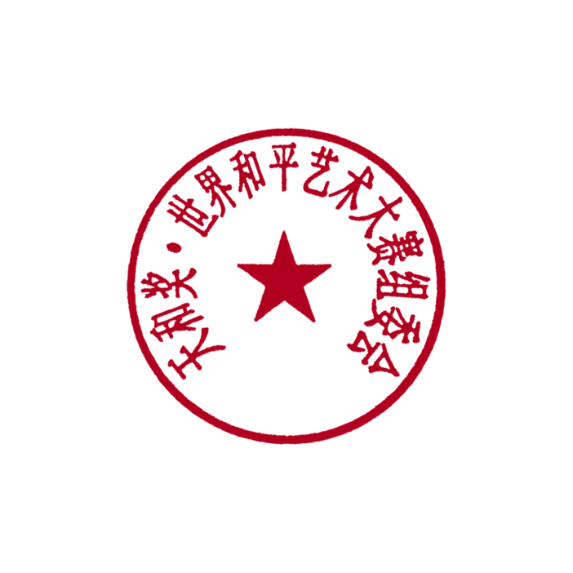
本大赛的的所有解释权归天和奖·世界和平艺术大赛组委会所有。

天和奖·世界和平艺术大赛组委会
2025年10月30日

